Allégorie  └ « Ah…. Les gores ! Hiiiii !!!! Au secours ! Montrer la mort, comme ça, avec un squelette aussi dégoutant, c’est horrible ! ») | 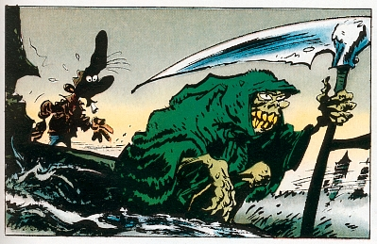  Une représentation allégorique  de la mort  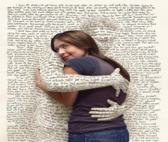  L'effet de la lecture-écriture est rendu par un corps humain formé de lettres, de mots, de phrases... On peut aussi parler ici de personnification... | 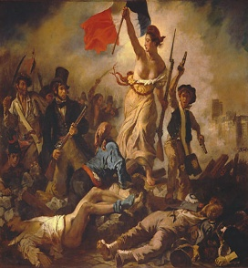 | Fait de représenter concrètement par des images une idée abstraite | -permet de créer un registre épique, dramatique  -- elle permet aussi de « lever le voile » de certains phénomènes inconnus ou difficiles à expliquer et à traduire
Allitération  └ je suis alité, cloué au lit car j’ai pris trop d’air/de R devant ma fenêtre avec ce tout petit t-shirt !!!  Argh, je prie pour que l’air qui rentre dans mes trachées ne me transperce point ! | 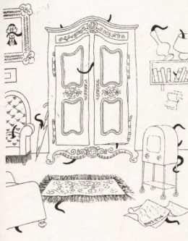Albert Dubout, Carte postale, vers 1950"répétition d'un motif identique qui donne son sens à l'image." (D. Leblanc) | 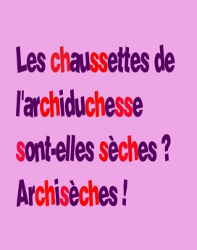 | Répétition d’un même son consonantique | -Créer une musique (effet lyrique ou effet comique)
Anaphore  └ phore → fort (si on veut qu’un mot s’entende fort, il faut le répéter !) | 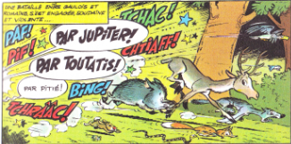 | « Rome, unique objet de mon ressentiment,  Rome, à qui ton bras vient d’immoler mon amant,  Rome, qui t’a vu naître et que ton cœur adore,  Rome enfin que je hais parce qu’elle t’honore. »  Corneille, Camille dans Horace, acte IV, scène 5 | Structure dans laquelle un même mot/groupe de mots commence une phrase/un vers | Permet des effets d'insistance et de redoublement, « mettre dans le crâne », marteler un concept.
Antithèse  └ anti, ça veut dire contre, une thèse, c’est une opinion, une idée, une antithèse, c’est mettre contre, côte à côte deux idées, deux concepts, deux mots que tout oppose | 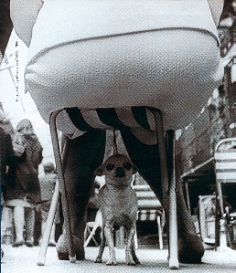 | « Innocents dans un bagne, anges dans un enfer. » Victor Hugo, Les Contemplations | Rapprochement dans le discours d'idées ou de mots opposés, symétriquement placés à l’intérieur d’une phrase. | -effet comique (dissemblance), tragique ou pathétique (face à l’association de deux concepts/idées/personnes que tout oppose)
Assonance  └ a(ss)o(n)an(c)e (que de voyelles !) | 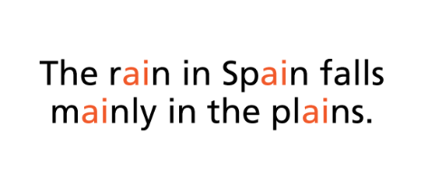  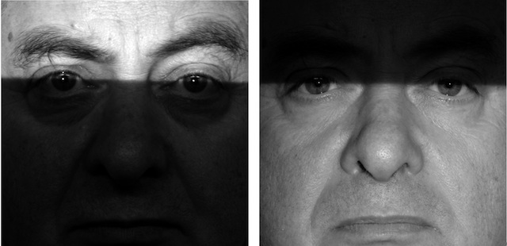 | Je fais souvent ce rêve étrange et pénétrant. (Verlaine, mon rêve familier) | Répétition d’un même son vocalique. | -Créer une musique (effet lyrique ou effet comique)
Chiasme  └retenir que le nom de la figure de style (chiasme) commence par la lettre C, tout comme « croix » ou « croisement ». |  | « La neige fait au nord ce qu'au sud fait le sable. » (Victor Hugo) | Disposition symétrique inversée (Sujet-Verbe puis Verbe-Sujet, par exemple). | -permet de donner du rythme à une phrase ou d’établir des parallèles.
Comparaison | 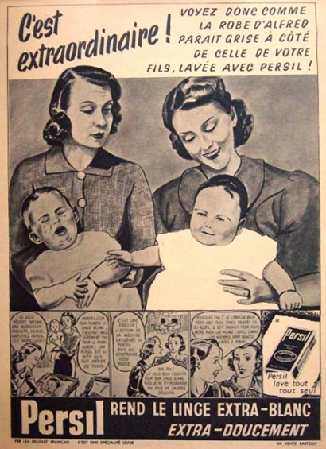 | Ils parlent de la mort comme tu parles d'un fruit,  Ils regardent la mer comme tu regardes un puits. J. Brel | Fait de mettre en parallèle plusieurs éléments à l’aide d’un outil de comparaison (comme, tel, semblable à). On parle donc de comparé et de comparant. | Proche de la métaphore, elle « permet de défigurer momentanément, par l’entremise du comme, la réalité pour laisser entendre ses possibles au sein d’une petite fiction poétique » Nathalie Petibon
Enumération/  Gradation  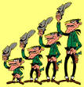 | 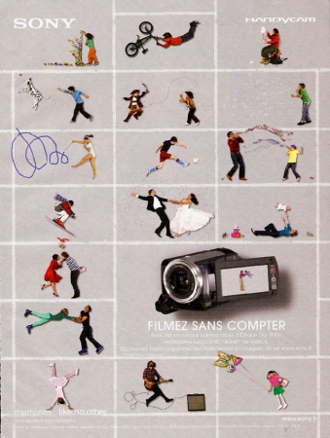 | Adieu veau, vache, cochon, couvée. J. de La Fontaine  Les vieux ne bougent plus (...) leur monde est trop petit  Du lit à la fenêtre, puis du lit au fauteuil et puis du lit au lit. J. Brel | Fait de dénombrer divers éléments (très svt les différentes parties d’un tout).  disposition des termes selon une importance (dé)croissante | -effet comique  -permet de surligner, exagérer, amplifier (registre comique/épique)
Euphémisme  └ si ça phémal, oups, fait mal, on minimis(m)e la réalité… | 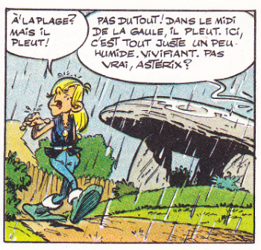 | Elle a vécu, Myrto, la jeune Tarentine. A. Chénier | expression atténuée d'une réalité désagréable, choquante | -jouer sur l’implicite (faire travailler l’imagination du lecteur)  - jouer sur la diplomatie ou l’hypocrisie de celui qui l’utilise  -jouer sur la gêne ou la pudeur de celui/celle qi n’ose pas évoquer frontalement la réalité
Homonymie  └ Hum… homo, ça veut dire, pareil (je ne vous fais pas un dessin hein ?) et « nyme », ça y ressemble presque, c’est un nom ! | 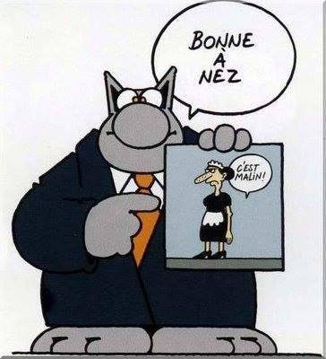 | « L’Aumonyme »  Les mûres sont mûres le long des murs  Et des bouches bouchent nos yeux.  Les porcs débarquent dans des ports  D’Amérique  Et de nos pores  S’enfuient les désirs.  Robert Desnos, extrait de « L’Aumonyme », Corps et biens | Mots qui ont la même forme orale et/ou écrite mais des sens différents. (ne pas confondre l’homographe – les poules du couvent couvent - de l’homophone – le ver va vers le verre vert) | -jeu sur la confusion : à des fins comiques (ex Devos) ou à des fins plus stratégiques ou politiques (les poètes résistants qui utilisaient ces codes pour contourner la censure)
Hyperbole  └ Tout ce qui est « hyper » est exagéré, amplifié… | 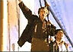  "Je suis le maître du monde" | 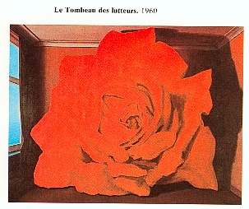  J.PIERRE,Magritte, P., France-Loisirs, 1984 | figure d'exagération, énoncé dans lequel l'expression dépasse la pensée. | -registre épique  -registre comique  -permet de mieux surligner qqch
Ironie (ou antiphrase)  └ anti veut dire contre, une antiphrase, c’est ne pas cautionner la phrase que l’on dit ! | 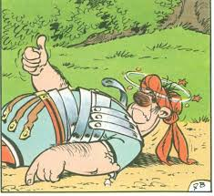 | « Rien n'était si beau, si leste, si brillant, si bien ordonné que les deux armées. » (Voltaire, Candide) | procédé qui consiste à dire le contraire de ce que l'on pense de telle manière que le lecteur ou l'auditeur comprenne le sens caché de cette raillerie. | Effet comique, argumentatif (dénoncer indirectement qqch/qqn en se mettant à la place du locuteur)  Jeu entre le sens propre/figuré
Litote  └ ça ressemble/rime à « petiote », terme plus affectueux, qui me permet de ne pas dire « nain ». |  | Va, je ne te hais point ! (Le Cid, Corneille) | Fait de dire moins pour laisser entendre davantage | -permet d’évoquer des sentiments dont l’expression directe serait par trop conventionnelle.  -permet de jouer sur l’implicite, sur l’imaginaire, sur la pudeur/mauvaise foi d’un personnage
Métaphore  └ de méta (comme métamorphose, qui se transforme, comme si j’aimais, par ma métaphore, montrer un signe phore, oups, fort de transformation)  Ex : comment vas-tu mon gros chat au lieu de « comment vas-tu Pierre ? » | 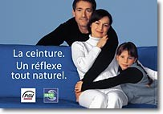  Par la métaphore, la ceinture devient les bras des membres de la famille | 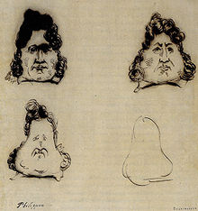  La Métamorphose du roi Louis-Philippe en poire, de Charles Philipon | Fait d’évoquer directement qqch/qqn par une image | - elle permet ainsi de « lever le voile » de certains phénomènes inconnus ou difficiles à expliquer et à traduire  -effet poétique, jeu sur l’imaginaire
Métonymie  └ L’âme étonne Noémie (ce n’est pas seulement l’âme qui étonne Noémie mais la personne à qui appartient cette âme…) OU  └ les métaux que tu portes autour du cou→ les médailles/chaines en or | 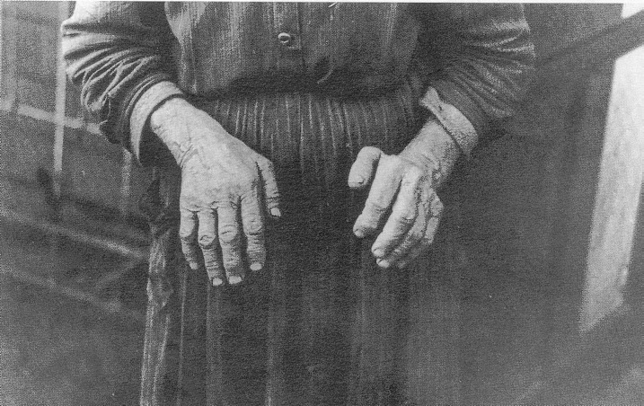La vue des mains suffit à représenter l'ensemble de cette personne âgée. Russell Lee, Les mains d'une fermière de l'Iowa,  Woodbury County, Iowa, 1936 | « Rodrigue, as-tu du cœur » (Pierre Corneille, Le Cid). La qualité morale est désignée par la partie du corps censée en être le siège) | Fait de parler de qqch/qqn en évoquant une partie pour le tout(les voiles→ bateaux), le contenu pour le contenant (boire un verre), la matière pour l’œuvre (feuille de papier→ article) … | -mettre en avant un détail  -effet poétique, jeu sur l’imaginaire, effet mystérieux…
Néologisme  └ « Néo », ça veut dire nouveau, c’est le nom du héros dans Matrix d’ailleurs ! Néo, l’homme nouveau ! Logisme, ça vient de logos, du grec, discours (comme dia-logue – discours à 2 !) | 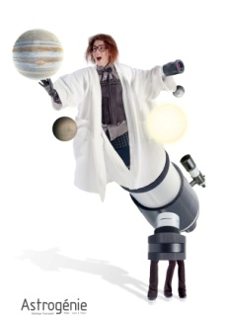 | Ithyphalliques et pioupiesques Leurs insultes l'ont dépravé; À la vesprée, ils font des fresques Ithyphalliques et pioupiesques; Ô flots abracadabrantesques, Prenez mon cœur, qu'il soit sauvé! (A. Rimbaud, Le Cœur supplicié, 1871) | Emploi par un artiste d'un mot inventé, nouveau, ou création d'un sens nouveau pour un mot existant. (La pluie est traversière, elle bat de grain en grain ... (J. Brel, Les Marquises) | -effet comique ou poétique  -créer un rouble  -jeu sur l’imaginaire  -volonté de faire du langage un véritable laboratoire
Oxymore  └ oxy →occis en vieux français : tué, mort… come « more », en anglais : +/plus ! mort et +, ça n va ps trop ensemble, non ? | 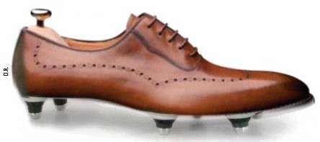La chaussure de luxe collée à des crampons de chaussures de football.  Un photomontage illustrant un titre de presse : "Les footballeurs sont-ils au-dessus du fisc ?" | 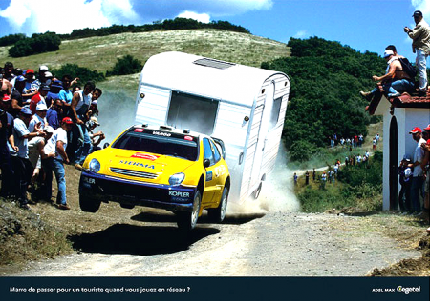"Oxymores visuels et publicitaires  Association de deux images qui se contredisent et créent un sens nouveau et impactant." (J.-P. Dubs) | Fait d’associer deux mots de sens opposés (un clair obscur, un nain géant, une belle laideur etc.) | Ex avec le mythe du « bon sauvage »  L’oxymore, ici, oblige le lecteur à se réinterroger sur le sens réel ou supposé tel de chaque mot (un sauvage, peut-il être bon ? Si oui, peut-être que la notion de bon n’est pas ce que je crois !)
Parallélisme | 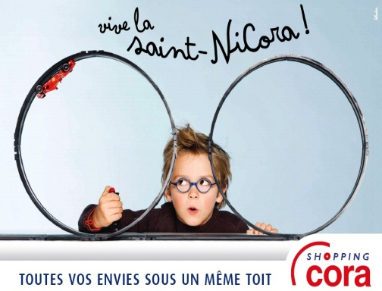Notez la similitude entre les lunettes et le circuit de voitures. Le photographe a même saisi l'oeil à la même place que la voiture ! Il y a parallélisme | « Jojo , Ce soir comme chaque soir Nous refaisons nos guerres Tu reprends Saint-Nazaire Je refais l'Olympia. »J. Brel  « Dieu aima les oiseaux et inventa les arbres.  L’homme aima les oiseaux et inventa les cages. » (Jacques Deval) | Procédé qui se fonde principalement sur la juxtaposition de deux phrases ou de deux vers semblablement construits. | -permet des effets d'insistance et de redoublement  -permet de jouer sur des similitudes, de créer des rapprochements pus ou moins subtils/inédits
Paronomase/  Paronyme  └ du grec « para » (qui veut dire : à côté→ le paratonnerre permet au tonnerre de tomber à côté de la maison !) et « nyme »/nom. Une paronymie pourrait donc être un mot qui tombe jute à côté d’un autre mot. On les confondrait presque… mais un tout petit truc les distingue ! | 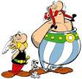  Astérix et Obélix sont,  comme nombre d'autres personnages de bd,  nommés par paronomase (astérisque, obélisque) | « qu'ils aillent offrir au champ d'horreur  Leurs vingt ans qui n'avaient pu naître J ». Brel  « L’amour s’en va comme cette eau courante  L’amour s’en va  Comme la vie est lente  Et comme l’Espérance est violente » (Apollinaire) | rapprochement de mots très proches par le son mais de sens différents : honneur / horreur. | -faire naitre des confusions, des images inédites dans l’esprit du lecteur  -créer une musique
Périphrase (pensez au périphérique, il fait le tour de la ville comme la périphrase fait le tour du mot !) | 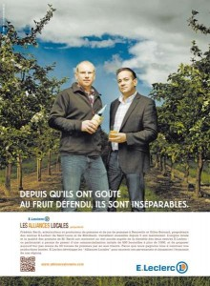 | Celui de qui la tête au ciel était voisine  Et dont les pieds touchaient à l'empire des Morts Le chêne et le roseau (La fontaine) | Fait de tenir en plusieurs mots ce qui ne pourrait tenir qu’en un seul (l’astre de la nuit → la lune) | -jouer sur l’implicite, l’imaginaire du lecteur  -effet poétique (ne pas nommer communément les choses)
Personnification  └ Dans personnification, il y a « personne »… | 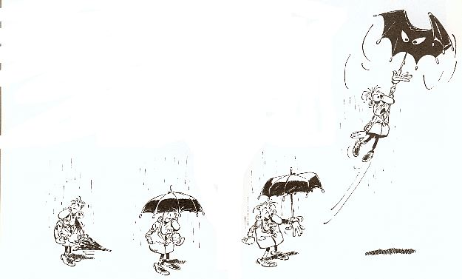  Franquin, Idées noires, J'ai Lu-BD, 1986 | Dans cette publicité Michelin (hiver 2012), la personnification est double : L'entreprise Michelin est représentée sous sa traditionnelle figure de Bibendum, bonhomme bienveillant. L'hiver (concept abstrait) est représenté sous la forme de petits êtres agressifs mais vulnérables. | Fait de prêter des traits humains à qqch qui ne l’est pas (« C’est beau un jardin qui ne pense pas encore aux hommes » dit Antigone dans la pièce de Jean Anouilh) | -effet poétique  -effet comique  -rendre vivant un cadre, qqch, donner aux lecteurs l’impression que qqch palpite…
Polysémie  └ « poly », comme polygame, polythéiste, polyvalent : pluieurs/ « sémie »→sens) | 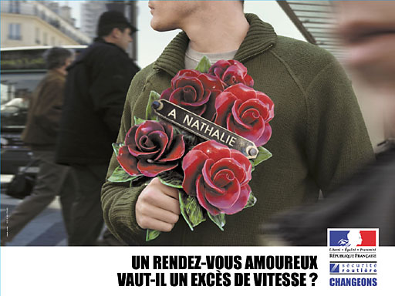 | 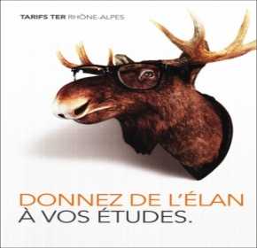 | La polysémie est la caractéristique d'un mot ou d'une expression qui a plusieurs sens ou significations différentes | -jouer sur l’ambigüité pour créer des nuances, un trouble… ou pour faire marcher l’imagination du lecteur !
Zeugma  L en cherchant le livre où se trouvait un moyen pour retenir ce mot zarbi, j’ai constaté que j’avais non seulement perdu le livre mais aussi mon sens de l’humour ! | 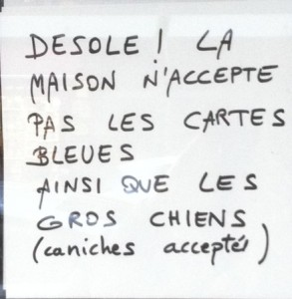 | Tout jeune Napoléon était très maigre et officier d'artillerie plus tard il devint empereur alors il prit du ventre et beaucoup de pays. J. Prévert | un terme concret et un terme abstrait sont compléments d'un même mot. | Effet comique

Souvent, on a également répertorié les figures de style de la sorte, si cela vous aide…
On peut retrouver les figures
- de répétition (L'anaphore, le pléonasme, l’énumération, la gradation, le parallélisme) ou de construction (antithèse, chiasme, oxymore, zeugma)
- de sonorité : (homonymie, allitération, assonance)
- d’analogie, d’image (allégorie, comparaison, métaphore, métonymie, personnification)
- d’exagération (hyperbole, ironie), d’atténuation (euphémisme, litote)
- les autres : néologisme, périphrase, polysémie

Allégorie  └ « Ah…. Les gores ! Hiiiii !!!! Au secours ! Montrer la mort, comme ça, avec un squelette aussi dégoutant, c’est horrible ! ») | Une représentation allégorique  de la mort  L'effet de la lecture-écriture est rendu par un corps humain formé de lettres, de mots, de phrases... On peut aussi parler ici de personnification... |  | Fait de ____________________________________________________________________________________________________________________________________________ | -permet de créer un registre é____________, _____________.  -- elle permet aussi de « lever le voile » de certains phénomènes inconnus ou difficiles à expliquer et à traduire.
Allitération  └ je suis alité, cloué au lit car j’ai pris trop d’air/de R devant ma fenêtre avec ce tout petit t-shirt !!!  Argh, je prie pour que l’air qui rentre dans mes trachées ne me transperce point ! | Albert Dubout, Carte postale, vers 1950"répétition d'un motif identique qui donne son sens à l'image." (D. Leblanc) |  | Répétition d’un même son_________________________________________________________________________________ | -Créer une musique (effet lyrique ou effet comique).
Anaphore  └ phore → fort (si on veut qu’un mot s’entende fort, il faut le répéter !) |  | « Rome, unique objet de mon ressentiment,  Rome, à qui ton bras vient d’immoler mon amant,  Rome, qui t’a vu naître et que ton cœur adore,  Rome enfin que je hais parce qu’elle t’honore. »  Corneille, Camille dans Horace, acte IV, scène 5 | Structure dans laquelle un même_______________________________________________________________________________ | Permet des effets d'insistance et de redoublement, « mettre dans le crâne », marteler un concept.
Antithèse  └ anti, ça veut dire contre, une thèse, c’est une opinion, une idée, une antithèse, c’est mettre contre, côte à côte deux idées, deux concepts, deux mots que tout oppose |  | « Innocents dans un bagne, anges dans un enfer. » Victor Hugo, Les Contemplations | Rapprochement dans le discours d'idées ou de mots_________________________________________________________________. | -effet comique (dissemblance), tragique ou pathétique (face à l’association de deux concepts/idées/personnes que tout oppose)
Assonance  └ a(ss)o(n)an(c)e (que de voyelles !) |  | Je fais souvent ce rêve étrange et pénétrant. (Verlaine, mon rêve familier) | Répétition d’un même____________________________________. | -Créer une musique (effet lyrique ou effet comique)
Chiasme  └retenir que le nom de la figure de style (chiasme) commence par la lettre C, tout comme « croix » ou « croisement ». |  | « La neige fait au nord ce qu'au sud fait le sable. » (Victor Hugo) | __________________________________________ (Sujet-Verbe puis Verbe-Sujet, par exemple). | -permet de donner du rythme à une phrase ou d’établir des parallèles.
Comparaison |  | Ils parlent de la mort comme tu parles d'un fruit,  Ils regardent la mer comme tu regardes un puits. J. Brel | Fait de mettre en parallèle plusieurs__________________________________ (comme, tel, semblable à). On parle donc de comparé et de _____________. | Proche de la métaphore, elle « permet de défigurer momentanément, par l’entremise du comme, la réalité pour laisser entendre ses possibles au sein d’une petite fiction poétique » Nathalie Petibon
Enumération/  Gradation |  | Adieu veau, vache, cochon, couvée. J. de La Fontaine  Les vieux ne bougent plus (...) leur monde est trop petit  Du lit à la fenêtre, puis du lit au fauteuil et puis du lit au lit. J. Brel | Fait de______________ (très svt les différentes parties d’un tout).  disposition des termes selon une importance ___________________ | -effet comique  -permet de surligner, exagérer, amplifier (registre comique/épique)
Euphémisme  └ si ça phémal, oups, fait mal, on minimis(m)e la réalité… |  | Elle a vécu, Myrto, la jeune Tarentine. A. Chénier | expression atténuée d'une réalité____________________________________ | -jouer sur l’implicite (faire travailler l’imagination du lecteur)  - jouer sur la diplomatie ou l’hypocrisie de celui qui l’utilise  -jouer sur la gêne ou la pudeur de celui/celle qi n’ose pas évoquer frontalement la réalité
Homonymie  └ Hum… homo, ça veut dire, pareil (je ne vous fais pas un dessin hein ?) et « nyme », ça y ressemble presque, c’est un nom ! |  | « L’Aumonyme »  Les mûres sont mûres le long des murs  Et des bouches bouchent nos yeux.  Les porcs débarquent dans des ports  D’Amérique  Et de nos pores  S’enfuient les désirs.  Robert Desnos, extrait de « L’Aumonyme », Corps et biens | Mots qui ont la même__________________________________________________. (ne pas confondre l’homographe – les poules du couvent couvent - de l’homophone – le ver va vers le verre vert) | -jeu sur la confusion : à des fins comiques (ex Devos) ou à des fins plus stratégiques ou politiques (les poètes résistants qui utilisaient ces codes pour contourner la censure)
Hyperbole  └ Tout ce qui est « hyper » est exagéré, amplifié… | "Je suis le maître du monde" | J.PIERRE,Magritte, P., France-Loisirs, 1984 | ___________________________________________________________________________________. | -registre épique  -registre comique  -permet de mieux surligner qqch
Ironie (ou antiphrase)  └ anti veut dire contre, une antiphrase, c’est ne pas cautionner la phrase que l’on dit ! |  | « Rien n'était si beau, si leste, si brillant, si bien ordonné que les deux armées. » (Voltaire, Candide) | procédé qui consiste à dire le contraire de ce que l'on pense de telle manière que le lecteur ou l'auditeur comprenne le sens caché de cette raillerie. | Effet comique, argumentatif (dénoncer indirectement qqch/qqn en se mettant à la place du locuteur)  Jeu entre le sens propre/figuré
Litote  └ ça ressemble/rime à « petiote », terme plus affectueux, qui me permet de ne pas dire « nain ». |  | Va, je ne te hais point ! (Le Cid, Corneille) | ____________________________________________________________________________________ | -permet d’évoquer des sentiments dont l’expression directe serait par trop conventionnelle.  -permet de jouer sur l’implicite, sur l’imaginaire, sur la pudeur/mauvaise foi d’un personnage
Métaphore  └ de méta (comme métamorphose, qui se transforme, comme si j’aimais, par ma métaphore, montrer un signe phore, oups, fort de transformation)  Ex : comment vas-tu mon gros chat au lieu de « comment vas-tu Pierre ? » | Par la métaphore, la ceinture devient les bras des membres de la famille | La Métamorphose du roi Louis-Philippe en poire, de Charles Philipon | Fait d’évoquer directement____________________________________________________________ | - elle permet ainsi de « lever le voile » de certains phénomènes inconnus ou difficiles à expliquer et à traduire  -effet poétique, jeu sur l’imaginaire
Métonymie  └ L’âme étonne Noémie (ce n’est pas seulement l’âme qui étonne Noémie mais la personne à qui appartient cette âme…) OU  └ les métaux que tu portes autour du cou→ les médailles/chaines en or | La vue des mains suffit à représenter l'ensemble de cette personne âgée. Russell Lee, Les mains d'une fermière de l'Iowa,  Woodbury County, Iowa, 1936 | « Rodrigue, as-tu du cœur » (Pierre Corneille, Le Cid). La qualité morale est désignée par la partie du corps censée en être le siège) | Fait de parler de qqch/qqn en évoquant une partie pour le_______(les voiles→ bateaux), le contenu pour le_________ (boire un verre), la matière pour_______ (feuille de papier→ article) … | -mettre en avant un détail  -effet poétique, jeu sur l’imaginaire, effet mystérieux…
Néologisme  └ « Néo », ça veut dire nouveau, c’est le nom du héros dans Matrix d’ailleurs ! Néo, l’homme nouveau ! Logisme, ça vient de logos, du grec, discours (comme dia-logue – discours à 2 !) |  | Ithyphalliques et pioupiesques Leurs insultes l'ont dépravé; À la vesprée, ils font des fresques Ithyphalliques et pioupiesques; Ô flots abracadabrantesques, Prenez mon cœur, qu'il soit sauvé! (A. Rimbaud, Le Cœur supplicié, 1871) | Emploi par un artiste d'un_____________, nouveau, ou création d'un _________pour un mot existant. (La pluie est traversière, elle bat de grain en grain ... (J. Brel, Les Marquises) | -effet comique ou poétique  -créer un rouble  -jeu sur l’imaginaire  -volonté de faire du langage un véritable laboratoire
Oxymore  └ oxy →occis en vieux français : tué, mort… come « more », en anglais : +/plus ! mort et +, ça n va ps trop ensemble, non ? | La chaussure de luxe collée à des crampons de chaussures de football.  Un photomontage illustrant un titre de presse : "Les footballeurs sont-ils au-dessus du fisc ?" | "Oxymores visuels et publicitaires  Association de deux images qui se contredisent et créent un sens nouveau et impactant." (J.-P. Dubs) | Fait d’associer deux mots__________ (un clair obscur, un nain géant, une belle laideur etc.) | Ex avec le mythe du « bon sauvage »  L’oxymore, ici, oblige le lecteur à se réinterroger sur le sens réel ou supposé tel de chaque mot (un sauvage, peut-il être bon ? Si oui, peut-être que la notion de bon n’est pas ce que je crois !)
Parallélisme | Notez la similitude entre les lunettes et le circuit de voitures. Le photographe a même saisi l'oeil à la même place que la voiture ! Il y a parallélisme | « Jojo , Ce soir comme chaque soir Nous refaisons nos guerres Tu reprends Saint-Nazaire Je refais l'Olympia. »J. Brel  « Dieu aima les oiseaux et inventa les arbres.  L’homme aima les oiseaux et inventa les cages. » (Jacques Deval) | Procédé qui se fonde principalement sur_______________________________ de deux phrases ou de deux vers semblablement construits. | -permet des effets d'insistance et de redoublement  -permet de jouer sur des similitudes, de créer des rapprochements pus ou moins subtils/inédits
Paronomase/  Paronyme  └ du grec « para » (qui veut dire : à côté→ le paratonnerre permet au tonnerre de tomber à côté de la maison !) et « nyme »/nom. Une paronymie pourrait donc être un mot qui tombe jute à côté d’un autre mot. On les confondrait presque… mais un tout petit truc les distingue ! | Astérix et Obélix sont,  comme nombre d'autres personnages de bd,  nommés par paronomase (astérisque, obélisque) | « qu'ils aillent offrir au champ d'horreur  Leurs vingt ans qui n'avaient pu naître J ». Brel  « L’amour s’en va comme cette eau courante  L’amour s’en va  Comme la vie est lente  Et comme l’Espérance est violente » (Apollinaire) | rapprochement de mots très ______par le son mais_______ ______________: honneur / horreur. | -faire naitre des confusions, des images inédites dans l’esprit du lecteur  -créer une musique
Périphrase (pensez au périphérique, il fait le tour de la ville comme la périphrase fait le tour du mot !) |  | Celui de qui la tête au ciel était voisine  Et dont les pieds touchaient à l'empire des Morts Le chêne et le roseau (La fontaine) | Fait de tenir en plusieurs mots ce qui ne pourrait tenir________________________ (l’astre de la nuit → la lune) | -jouer sur l’implicite, l’imaginaire du lecteur  -effet poétique (ne pas nommer communément les choses)
Personnification  └ Dans personnification, il y a « personne »… | Franquin, Idées noires, J'ai Lu-BD, 1986 | Dans cette publicité Michelin (hiver 2012), la personnification est double : L'entreprise Michelin est représentée sous sa traditionnelle figure de Bibendum, bonhomme bienveillant. L'hiver (concept abstrait) est représenté sous la forme de petits êtres agressifs mais vulnérables. | Fait de prêter des traits ____________à qqch qui ne l’est pas (« C’est beau un jardin qui ne pense pas encore aux hommes » dit Antigone dans la pièce de Jean Anouilh) | -effet poétique  -effet comique  -rendre vivant un cadre, qqch, donner aux lecteurs l’impression que qqch palpite…
Polysémie  └ « poly », comme polygame, polythéiste, polyvalent : pluieurs/ « sémie »→sens) |  |  | La polysémie est la caractéristique d'un mot ou d'une expression qui a plusieurs _______ou significations différentes | -jouer sur l’ambigüité pour créer des nuances, un trouble… ou pour faire marcher l’imagination du lecteur !
Zeugma  L en cherchant le livre où se trouvait un moyen pour retenir ce mot zarbi, j’ai constaté que j’avais non seulement perdu le livre mais aussi mon sens de l’humour ! |  | Tout jeune Napoléon était très maigre et officier d'artillerie plus tard il devint empereur alors il prit du ventre et beaucoup de pays. J. Prévert | un terme concret et un terme _________ sont compléments d'un même mot. | Effet comique

Souvent, on a également répertorié les figures de style de la sorte, si cela vous aide…
On peut retrouver les figures :
- de répétition (L'anaphore, le pléonasme, l’énumération, la gradation, le parallélisme) ou de construction (antithèse, chiasme, oxymore, zeugma)
- de sonorité : (homonymie, allitération, assonance)
- d’analogie, d’image (allégorie, comparaison, métaphore, métonymie, personnification)
- d’exagération (hyperbole, ironie), d’atténuation (euphémisme, litote)
- les autres : néologisme, périphrase, polysémie…

